**hn**

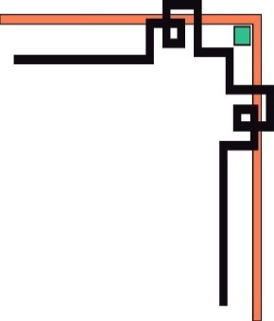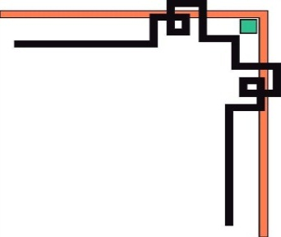

**PHÒNG GIÁO DỤC VÀ ĐÀO TẠO HUYỆN PHÚ XUYÊN**

**TRƯỜNG MẦM NON CHUYÊN MỸ**

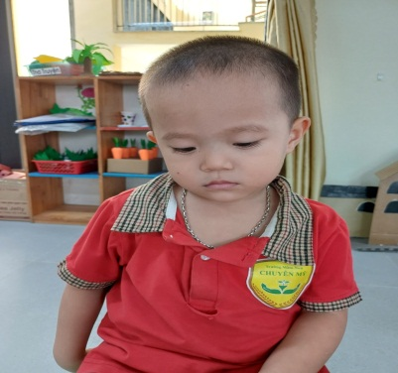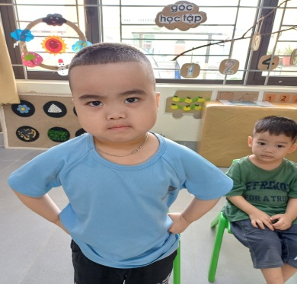

**GIÁO ÁN**

**LĨNH VỰC PHÁT TRIỂN TC - KNXH**

**Đề tài: Dạy trẻ kỹ năng biểu lộ cảm xúc, vui, buồn, tức giận**

**Đối tượng: 3 - 4 tuổi**

**Thời gian: 20 - 25 phút.**

**Người dạy: Nguyễn Thị Sen**

**Hoàng Thị Nguyên**

**Ngày dạy: 31 /10/2023**

**Năm học: 2023 – 2024**

**GIÁO ÁN**

**LĨNH VỰC PHÁT TRIỂN TC- KNXH**

**Đề tài: Dạy trẻ kỹ năng biểu lộ cảm xúc, vui, buồn, tức giận**

**Đối tượng: 3 - 4 tuổi**

**Thời gian: 20 - 25 phút.**

**Người dạy: Nguyễn Thị Sen**

**Hoàng Thị Nguyên**

**Ngày dạy: 31 /10/2023**

**I. Mục tiêu:**

***1. Kiến thức:***

- Trẻ nhận biết một số trạng thái cảm xúc (Vui, buồn, tức giận,) của bản thân và những người xung quanh (Vui, buồn, tức giận,) qua nét mặt, cử chỉ, giọng nói, hình ảnh.

- Trải nghiệm việc biểu lộ cảm xúc trên gương mặt và phán đoán cảm xúc của người khác

- Tham gia trò chơi hứng thú

***2. Kỹ năng:***

- Rèn cho trẻ có kỹ năng nhận biết cảm xúc và biểu lộ cảm xúc của mình phù hợp với từng hoàn cảnh.

- Rèn luyện kỹ năng phát triển ngôn ngữ mạch lạc cho trẻ, kỹ năng hợp tác trong các trò chơi

***3.Thái độ***:

- Biết lắng nghe và làm theo yêu cầu của cô.

- Giáo dục trẻ luôn có những cảm xúc tích cực, hạn chế những cảm xúc tiêu cực (buồn, giận dữ, lo lắng…) luôn đoàn kết hợp tác chia sẻ với bạn và cô giáo

**II/ Chuẩn bị:**

- Không gian tổ chức: Lớp học rộng rãi, sạch sẽ,

- Phương pháp: Quan sát, đàm thoại, luyện tập, trò chơi

- Đồ dùng phương tiện:

|  |  |
| --- | --- |
| Đồ dùng của cô | Đồ dùng của trẻ |
| - Máy tính, ti vi, giáo án điện tử  - Hộp quà làm quà tặng cho trẻ. | - Trang phục gọn gang, hình ảnh mặt vui, buồn, tức giận cho trẻ chơi trò chơi.  - Đường hẹp để trẻ chơi trò chơi chung sức |

**III.Cách tiến hành:**

|  |  |  |  |
| --- | --- | --- | --- |
| **Thời gian** | **Nội dung và tiến trình hoạt động** | **Phương pháp, hình thức tổ chức các hoạt động tương ứng.** | |
| **Hoạt động của cô** | **Hoạt động của trẻ** |
| 2-3 phút  17-20 phút  1-2 phút. | **1/Ổn định tổ chức, gây hứng thú.**  **2/ Phương pháp và hình thức tổ chức**  **3, Kết thúc.** | **1/Ổn định tổ chức, gây hứng thú**  - Cô giới thiệu khách :  *- Các bạn học sinh ngoan lớp mình ơi chúng mình cùng nhìn xem hôm nay có ai đến lớp mình đây nhỉ, À các bác, các cô trong BGH nhà trường đến thăm và dự lớp mình đấy, các con hãy lan tỏa yêu thương thể hiện mình là những em bé ngoan nào. (Cho trẻ chào khách)*  *- Các con ơi chúng mình hãy thật yên lặng lắng nghe xem đó là âm thanh gì nhỉ, (Cho trẻ lắng nghe âm thanh cười của sự vui vẻ, khóc của buồn, grừ…grừ của tức giận)*  *- Các con có đoán được những âm thanh đó thể hiện cho điều gì không? Đó là những âm thanh thể hiện cảm xúc đấy các con ạ*  Ngày hôm nay cô sẽ dạy các con bài học “ Những cảm xúc của bé”  **2/ Phương pháp và hình thức tổ chức**  **2.1: Dạy trẻ cách biểu lộ cảm xúc:**  **\*Cảm xúc vui**  - Đến với lớp học hôm này *cô có một món quà muốn tặng cho các con. Bạn nào muốn quà này các con hãy dơ tay thật cao nào? Chúng mình có nhận ra điều gì khi cô tặng quà cho bạn…. không nhỉ,* - Vì sao chúng mình biết bạn vui? (Miệng cười tươi, mắt sáng híp lại, khuôn mặt rạng rỡ…)  *à đúng rồi khi cô tặng quà cho bạn.. thì bạn rất vui đúng không nào, đó chính là cảm xúc vui mừng đấy các con ạ, chúng mình cùng làm mặt cười rất vui vẻ với cô nào (Cô và cả lớp cùng làm mặt vui vẻ),*  **\*. Cảm xúc buồn**  *- Tiếp theo là gì nhỉ mời chúng mình cùng nhìn lên màn hình xem cô đã chuẩn bị video gì nào? - Các con nhìn bạn nhỏ này đang có cảm xúc như thế nào đây nhỉ, À bạn đang buồn đấy,* cảm xúc buồn có gì khác với cảm xúc vui? *Cho trẻ xem hình ảnh khuôn mặt buồn,* (Mắt nhìn xuống, miệng mếu xệch , khuôn mặt trông nặng nề, có thể khóc…)*vào những lúc như thế nào thì bạn buồn nhỉ, được tặng quà có buồn không?,ngày sinh nhật có buồn không?*  *À đúng rồi cảm xúc buồn chỉ thể hiện khi chúng mình bị bố mẹ hay cô giáo phê bình hay ngay cả khi các con không có bạn chơi cùng….., Chúng mình cùng làm mặt buồn cho cô xem nào, để xem bạn nào làm giống nhất, giỏi nhất nào.*  - Vậy để chúng mình không cảm thấy buồn nữa thì các con phải như thế nào? (chăm ngoan, luôn nghe lời Cô và bố mẹ).  **\*. Cảm xúc tức giận**  - Vừa rồi cô thấy lớp mình thể hiện cảm xúc vui, buồn rất là giỏi và bây giờ là một cảm xúc rất là khó diễn tả cô đố chúng mình biết đó là cảm xúc gì nhé. Cô mời lớp mình cùng hướng mắt lên màn hình nào. Bạn nào giỏi cho cô biết đây là cảm xúc gì?*Vì sao chúng mình biết đây là biểu tượng tức giận?*  *- Chúng mình hãy nêu những đặc điểm xuất hiện trên khuôn mặt tức giận nào?*  *- Cho trẻ xem hình ảnh khuôn mặt tức giận(2 đầu lông mày nhíu vào, mắt gằm xếch lên, miệng mím chặt…)*  *- Vậy bây giờ chúng mình cùng thể hiện lại sự tức giận trên khuôn mặt nào?*  *- Theo chúng mình có nên tức giận không? Vì sao nào? Khi tức giận chúng mình sẽ làm gì để vượt qua nó?*  *- Đúng rồi đấy, sự tức giận sẽ khiến khuôn mặt chúng mình xấu xí hơn và khiến cho mọi người cũng buồn theo nên chúng mình hãy cố gắng không thể hiện sự tức giận trên khuôn mặt nhé*  * ***Mở rộng***: ***Nhận diện thêm các cảm xúc khác***  Ngoài vui, buồn, tức giận, chúng mình còn trải qua những cảm xúc khác nữa như ngạc nhiên, lo lắng, sợ hãi…cô cho trẻ xem các hình ảnh và cho trẻ tập biểu cảm các cảm xúc trên khuôn mặt  ***+ Giáo dục***: Cảm xúc là những biểu hiện thái độ của con người để phù hợp với hoàn cảnh, chúng mình hãy cố gắng thể hiện niềm vui thật nhiều vì nó sẽ khiến khuôn mặt của chúng mình xinh đẹp và rạng rỡ hơn, ngược lại chúng mình hạn chế việc biểu hiện cảm xúc buồn, tức giận nhé, hãy tập thói quen chia sẻ với bạn bè, cô giáo để mọi nỗi buồn, tức giận, sợ hãi sẽ biến mất.  ***\* Luyện tập – củng cố*** +**Trò chơi**: **Chung sức**  - Hôm nay cô thấy các chúng mình học rất giỏi cô sẽ thưởng cho các con một trò chơi có tên “Thi xem ai nhanh”  - Cô phổ biến cách chơi, luật chơi.  + Cách chơi: Cô chia lớp ra thành 2 đội chơi  nhiệm vụ của 2 đội là sẽ lên tìm hình ảnh khuôn mặt thể hiện cảm xúc vui - buồn, tức giận, gắn lên bảng phù hợp với bức tranh tương ứng.  - Hai đội sẽ phải đi qua một quãng đường hẹp lên lấy hình ảnh phù hợp gắn lên bảng, đội nào tìm được nhiều hình ảnh khuôn mặt thể hiện cảm xúc đúng sẽ giành chiến thắng.  + Luật chơi: Thời gian chơi là một bản nhạc đội nào chọn được nhiều biểu tượng cảm xúc đúng với bức tranh đội đó giành chiến thắng.  - Cô thấy hai đội chơi rất giỏi, nhanh nhẹn và hoạt bát, để khép lại bài học những cảm xúc của bé ngày hôm nay chúng mình cùng *vận động bài hát: “*If You're Happy” cùng cô nào  **3 Kết thúc**  Các em bé của cô hôm nay đã thể hiện là những em bé ngoan rất giỏi đúng không nào, bây giờ các con cùng chào và tạm biệt các cô, bác ban giám hiệu nào | -Trẻ chào khách  - Trẻ lắng nghe  - Trẻ trả lời  - Trẻ trả lời  - Trẻ dơ tay  -Trẻ trả lời  - Trẻ trả lời  - Trẻ lắng nghe  - Trẻ cùng xem video  - Trẻ trả lời  - Trẻ lắng nghe  - Trẻ thể hiện cảm xúc buồn  - Trẻ lắng nghe  - Trẻ quan sát  - Trẻ trả lời  - Trẻ thể hiện khuôn mặt tức giận.  - Trẻ trả lời  - Trẻ lắng nghe  - Trẻ lắng nghe  - Trẻ tham gia chơi trò chơi  - Trẻ vận động bài hát cùng cô  - Trẻ chào và đi ra ngoài |